虎鲸AI-检索系统

旧系统：

代码目录：
52: /data-new/yangzihao/AIBI/aibi_service/app/trieval

逻辑梳理：
`schema_model.py` -> `semantic_search.py` -> `schema_recall_system.py`

总体概述
提供的代码实现了一个模式召回系统(Schema Recall System)，主要用于根据查询和关键词从数据库中检索与表结构相关的信息。系统采用多路径召回策略，结合规则召回和语义召回两种方式，并对召回结果进行排序和去重。

系统核心组件
1. 枚举类型定义
- FieldMatchType: 字段匹配类型，从高到低分为：
    - EXACT_DESCRIPTION(4): 描述完全匹配
    - EXACT_NAME(3): 字段名完全匹配
    - PREFIX(2): 前缀匹配
    - CONTAIN(1): 包含匹配
- EnumMatchType: 枚举值匹配类型，从高到低分为：
    - EXACT(3): 完全匹配
    - PREFIX(2): 前缀匹配
    - CONTAIN(1): 包含匹配
2. 数据模型
- RankedFieldRecord: 排序后的字段记录，包含记录内容、匹配类型、匹配长度和业务优先级
- RankedEnumRecord: 排序后的枚举记录，包含记录内容、匹配类型和匹配长度
- RecallSchemaInfo: 召回的模式信息，包含同义词、枚举值、表字段和语义召回结果
- SchemaField: 模式字段模型，包含字段名、描述、类型等数据库schema相关信息
3. 主类 - SchemaRecallSystem
核心功能类，负责实现召回逻辑，主要方法包括：
- __init__: 初始化系统，设置表名、topk值和执行器
- multipath_recall: 并行执行规则召回和语义召回
- _rule_based_recall: 基于规则的召回
- _semantic_recall: 基于语义的召回
- _process_synonyms: 处理同义词
- _recall_enums: 召回枚举值
- _recall_fields: 召回字段信息
- _rank_field_recalls: 对字段召回结果进行排序
- _rank_enum_recalls: 对枚举值召回结果进行排序
- _merge_and_deduplicate: 合并和去重结果

工作流程分析
1. 初始化
初始化时，系统接收表名、topk参数、线程执行器和语义搜索器：
- 根据配置将表名映射到内部名称
- 设置线程池执行器用于并行处理
- 初始化语义搜索器
- 设置字段业务优先级（目前只设置了"gmv"字段优先级为5）
2. 多路径召回流程
当调用multipath_recall方法时:
- 并行执行两种召回方式:
    - 规则召回(_rule_based_recall): 基于关键词和精确匹配规则的召回
    - 语义召回(_semantic_recall): 使用语义搜索模型的召回
- 合并两种召回结果并去重，构建完整的RecallSchemaInfo对象返回
3. 规则召回详细流程
规则召回(_rule_based_recall)按以下步骤执行:
- 处理同义词: 查询同义词表并匹配查询中的同义词
- 对每个关键词执行两种召回：
    - 优先尝试枚举值召回: 查找匹配关键词的枚举值，如有结果则按匹配类型和长度排序
    - 如果没有枚举值匹配，执行字段信息召回: 查找字段名或描述匹配关键词的字段
4. 语义召回详细流程
语义召回(_semantic_recall)采用向量搜索:
- 从数据库中获取表字段信息
- 使用SemanticSearcher准备记录并对查询进行语义搜索
- 返回语义相似度最高的结果
5. 排序机制
系统采用两套排序机制:
- 字段排序(_rank_field_recalls):
    - 首先按匹配类型排序: EXACT_DESCRIPTION > EXACT_NAME > PREFIX > CONTAIN
    - 其次按业务优先级排序: 高优先级优先
    - 最后按文本长度排序: 较短的优先
- 枚举值排序(_rank_enum_recalls):
    - 首先按匹配类型排序: EXACT > PREFIX > CONTAIN
    - 其次按匹配文本长度升序排序: 较短的优先
6. 结果合并与去重
在_merge_and_deduplicate方法中:
- 使用(field_name, description)作为唯一标识
- 先处理规则召回结果(优先保留)
- 再处理语义召回结果(当无重复时添加)
- 更新schema_info对象中的table_field属性

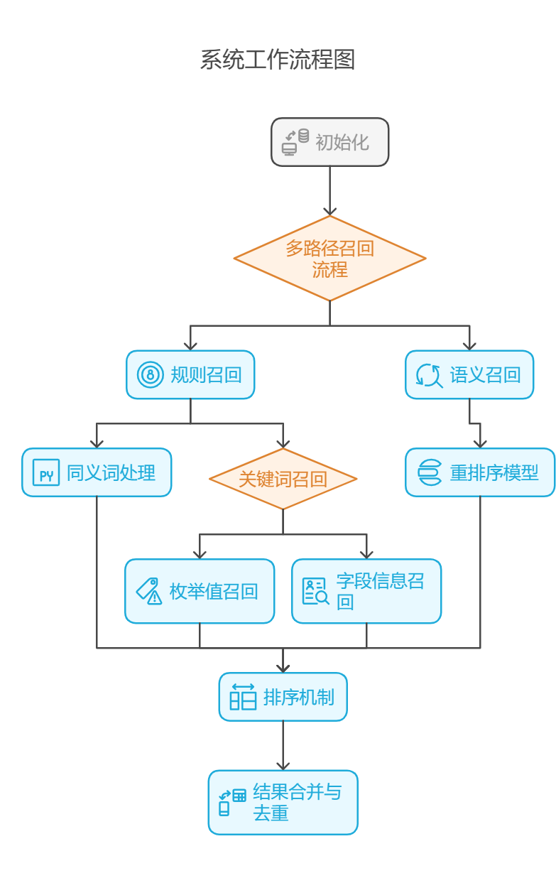

可优化的点：
- 模型。针对字段进行语义召回时直接使用了reranker模型，可以替换效果更好的，以及训练。
- 自动化评估。开发了利用Trulens框架进行RAG流程评估的demo，工程开发待继续。
- 策略调整。
  - 索引。将待检索的分段进行策略调整，比如以字段描述`description`作为唯一索引进行语义召回。
  - 字段召回排序。对热门字段添加权重（代码已实现，需添加更多规则）
- 结合论文重构。参考TableRAG

新版本
加入ES系统检索 + dify内置知识库（向量检索Query-SQL样本）

